# EXERCÍCIOS RESPIRATÓRIOS NA ATUAÇÃO E REABILITAÇÃO EM PACIENTES COM DPOC: UMA REVISÃO DA LITERATURA

JUÇANDRA PEREIRA DO NASCIMENTO :¹ MARIA ALICE NASCIMENTO CARVALHO:¹ PABLO KAUÃ SAMPAIO NASCIMENTO:¹ PABLO FELIPE DE MELO OLIVEIRA: ¹ MARIA DAS GRAÇAS SILVA SOARES: 2

**RESUMO**

A doença Pulmonar obstrutiva crônica é um problema de saúde que afeta a respiração e atinge milhares de pessoas. Essa doença causa sintomas respiratórios que duram bastante tempo, devido aos problemas apresentados nas vias aéreas ou nos alvéolos, assim, esses problemas fazem com que o ar tenha dificuldade para passar, e por isso piorar com o tempo. O objetivo do presente artigo é descrever a importância da fisioterapia respiratória e seus benefícios para reabilitação dos pacientes com DPOC trazendo recursos que auxiliem no tratamento e no alívio de sintomas. Para essa revisão foi realizada uma pesquisa nas bases de dados Pub Med e Scielo, entre os anos 2019 e 2024, nos idiomas: português, inglês e espanhol. Constata-se que os exercícios respiratórios se fazem eficazes no tratamento e no alívio de sintomas de pacientes com DPOC. Portanto fica evidente diante do estudo proposto, que a influência dos exercícios físicos na prática de reabilitação e prevenção se faz eficaz. Ademais o estudo não dispensa aberturas para novas pesquisas futuras com foco na reinvenção de métodos para agir em tratamento com pacientes com DPOC.

**Palavras-chave:** Fisioterapia respiratória. DPOC. Exercícios.

# INTRODUÇÃO

A doença pulmonar obstrutiva crônica é um problema de saúde que afeta a respiração e possui uma grande incidência, podendo atingir milhares de pessoas. Essa doença causa sintomas respiratórios que duram bastante tempo. Caracterizada pela limitação do fluxo de ar. Essa

inflamação é uma resposta do organismo á exposição prolongada a partículas nocivas e gases



tóxicos. Que podem ser provenientes de diversas fontes, entre elas principalmente o tabagismo e a fumaça (Wang et al., 2020).

A DPOC inclui doenças como bronquite crônica e enfisema: a bronquite é caracterizada por tosse e secreção por um período de três meses ao longo de dois anos consecutivos, que resulta em obstrução do fluxo de ar, o enfisema é uma condição que envolve a destruição ampla e irreversível das paredes que formam os alvéolos, Assim o profissional de reabilitação visa aliviar os sintomas e melhorar a qualidade de vida, focando em hábitos diários e cuidados medicamentosos (Nicoletti et al., 2023).

Os principais sintomas da DPOC são; falta de ar, tosse frequente e a produção de secreção. Além disso, a falta de ar causa cansaço, limitando a funcionalidade dos pacientes e gerando dispneia e fadiga durante as atividades diárias (Yekefallah.,et al., 2019). Logo, isso se torna um problema maior pois se exercitar é importante para manter o corpo saudável e forte. Desse modo, tarefas simples como subir escadas e caminhar, se tornam muito mais difíceis, enquanto a constante e a produção de muco causam desconforto e dificultam o dia a dia. Assim, muitas pessoas começam a evitar atividades que costumavam fazer normalmente, gerando assim fraqueza nos músculos e afetando consequentemente o equilíbrio (Nicoletti., 2023).

Além da dispneia e a fadiga muitos pacientes com DPOC enfrentam limitações significativas nas atividades físicas, devido não apenas aos problemas respiratórios, mas também a complicações musculares associadas à doença. A DPOC não afeta somente os pulmões; ela também tem um impacto negativo nos músculos do corpo, a inflamação crônica e a hipoxemia podem levar a atrofia muscular, isso ocorre quando á falta de oxigênio e a inflamação persistente dificultam o fornecimento de nutrientes e oxigênio aos músculos, comprometendo a sua função (Yekefallah et al., 2023)

Considerando a importância dos problemas respiratórios e musculares, a prática de

exercício físicos e respiratórios se mostra uma estratégia eficaz para melhorar o desempenho físico desses pacientes(Yekefallah et al., 2023).

A doença pulmonar obstrutiva crônica está se tornando a terceira principal causa de morte no mundo . Essa tendência preocupante reflete não apenas no aumento da prevalência da doença, mas também na necessidade urgente de abordagem eficazes para o seu manejo. Embora a DPOC tenha sido tradicionalmente vista como uma condição que afeta somente os pulmões, ela é frequentemente acompanhada por uma série de comorbidades extrapulmonares como insuficiência cardíaca, osteoporose e comprometimento cognitivos. (Wang et al., 2023)

# OBJETIVO

Levando em consideração os fatos apresentados na narrativa acima, O objetivo do presente artigo é descrever a importância da fisioterapia respiratória e seus benefícios para reabilitação de pacientes com DPOC Trazendo recursos que auxiliem no tratamento e no alívio de sintomas.

# MÉTODO

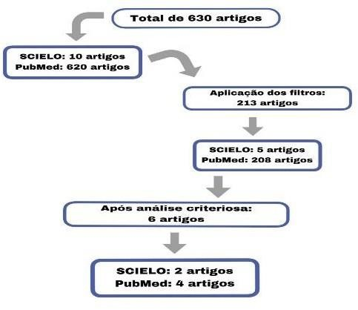Esse estudo trata-se de uma revisão integrativa, que teve sua construção derivada de cinco etapas: Estabelecendo uma pergunta norteadora; buscando e selecionando documentos da literatura; interpretações de resultados e validações de documentos. Para a realização da seleção e busca de artigos foram utilizadas as seguintes bases de dados científicos: Pub Med e SCIELO, utilizando-se de descritores para que uma linha de estratégias fosse traçada, logo os mesmos foram: “Respiratory Physiotherapy” e “COPD” e “Exercise”. Os critérios de inclusão utilizados foram artigos científicos nos idiomas inglês, espanhol e português, onlines e gratuitos, disponíveis para download, artigos com recorte temporal entre 2019-2024. Foram excluídos da presente pesquisa estudos duplicados, incompletos, pagos, sem desfecho clínico e aqueles em que o título, resumo e objetivo não condiz com o tema proposto para a realização do presente estudos

**Figura 1. Fluxograma sobre análise de artigos**

# RESULTADOS E DISCUSSÃO

Para uma melhor compreensão, os estudos incluídos nesse trabalho foram organizados por número, autor/ano, o objetivo é revisto, conforme apresentado no quadro 1

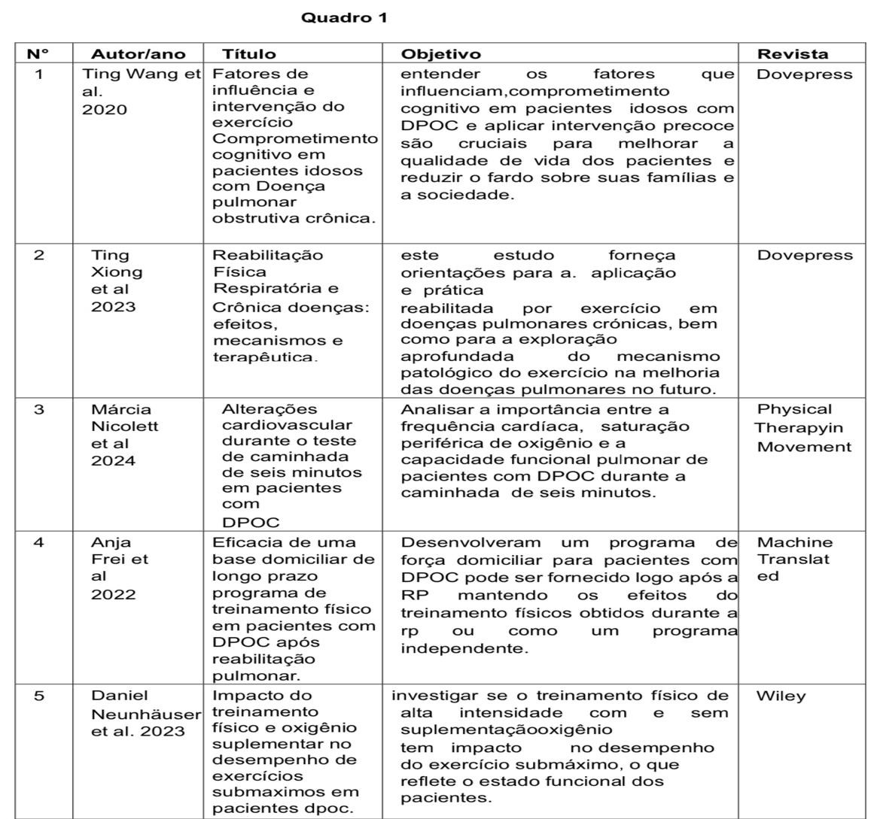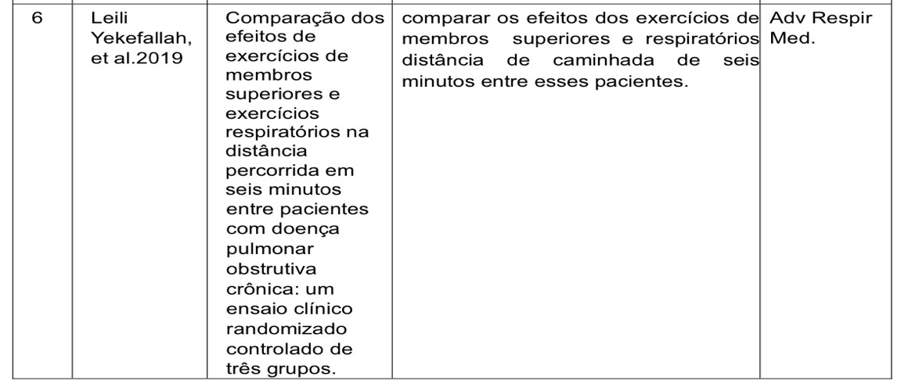

Para a melhor compreensão aos estudos foram dispostos em um quadro constituído por n°, metodologia e resultados dos 6 artigos selecionados conforme apresentado no quadro 2.

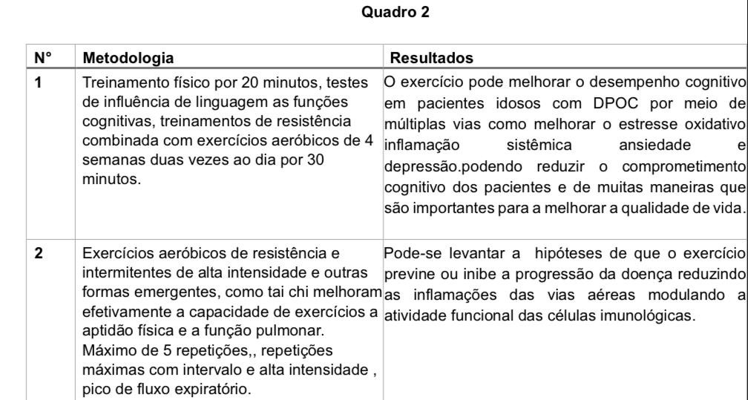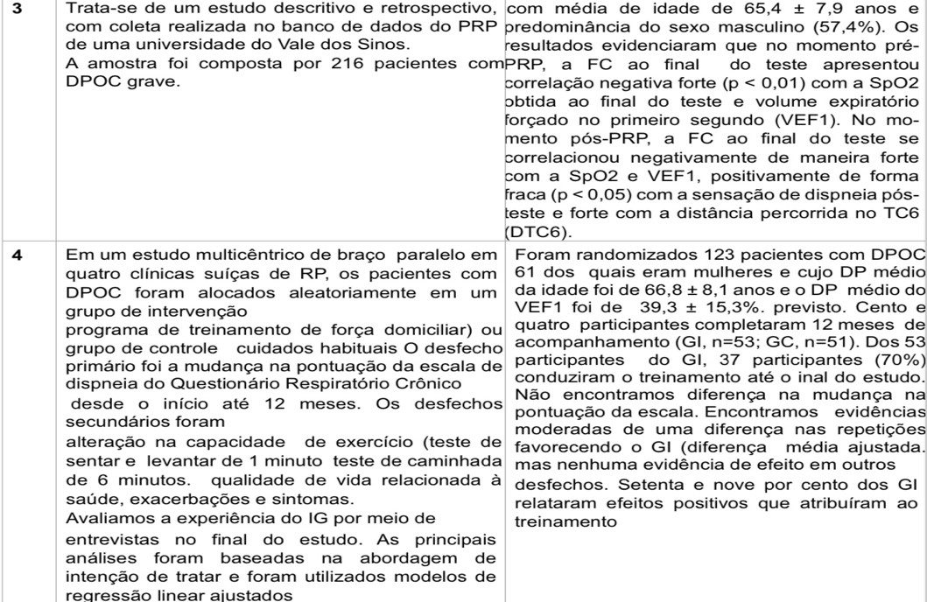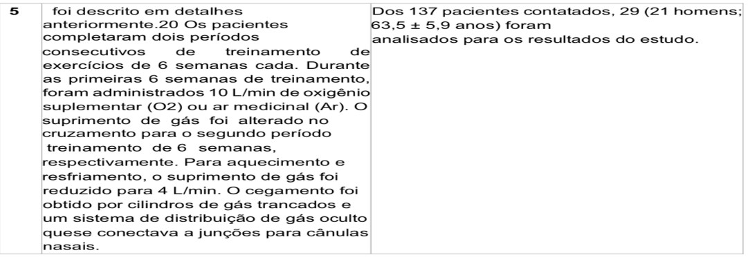

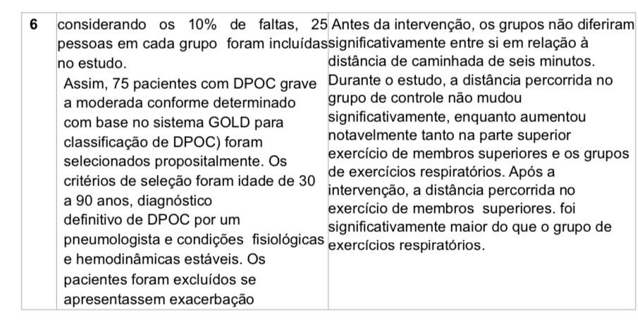

No estudo de Neunhãuseres et al. (2021), foram selecionados 29 pacientes com DPOC, em que foram submetidos à dois períodos consecutivos de 6 semanas de ciclismo intervalado de alta intensidade e treinamento de força, que foi realizado três vezes semanal utilizando oxigênio suplementar ou ar medicinal. Assim, as capacidades submáximas dos exercícios foram avaliadas por: Iso-Tempo, capacidade de trabalho físico a 110 bpm, no limiar aeróbico e no limiar de lactato-2 mmol/L. Ademais, os pacientes realizaram o treinamento de resistência supervisionado e monitorado por ECG em bicicletas ergométricas, além do treinamento de força. Por fim, esse estudo conclui que os treinamentos de exercícios podem ser usados como um auxílio para o tratamento de DPOC, mostrando que há melhoras significativas na tolerância dos pacientes aos exercícios de capacidade submáxima.

Já no estudo de Yekefallah et al. (2019), foi realizado um ensaio clínico randomizado controlado, em que os enfermos foram divididos em três grupos, assim, trinta pacientes foram selecionados aleatoriamente, sendo realizado em cada grupo: Exercícios de membros superiores, exercícios respiratórios ou de controle. Outrossim, durante o estudo houve uma mudança considerável no aumento da distância dos grupos de exercícios de membros superiores e respiratórios. Portanto, o estudo complementou que os exercícios de membros superiores são mais eficazes do que os exercícios respiratórios no aumento da distância percorrida entre pacientes com DPOC.

Em uma outra narrativa, as considerações de Nicoletti et al. (2024), tiveram o objetivo de analisar a correlação entre a frequência cardíaca, saturação periférica de oxigênio, além das capacidades funcionais e pulmonares em pacientes com DPOC, utilizando o método da caminhada de seis minutos. Ademais, o estudo envolveu 216 pacientes com DPOC grave, em que foi comprovado diante dos resultados que houve uma correlação forte no final do teste da FC com a Spo2, no momento pré-programa de reabilitação pulmonar (PRP), já no momento pós- PRP a FC correlacionou-se negativamente com a SpO2 e VEF1. Logo, o relato evidencia que, foi confirmado que as mudanças das variáveis: FC, VFE1, DTC6, dispneia e SpO2, tem influência à medida que elas ocorrem na FC, para que assim supra a demanda metabólica, ventilatória e oxigenação.

Já no estudo de Frei et al. (2022), foram randomizados 123 pacientes com DPOC, em

que foram divididos em dois grupos: Um grupo de intervenção e o outro de controle. Outroadentro, foi proposto um treinamento de doze meses, em que foi possível observar no desfecho primário que houve uma mudança na pontuação da escala de dispneia do CRQ desde o início até os doze meses. Já os desfechos secundários, observou-se alterações na capacidade de exercícios e qualidade de vida. Assim, a narrativa finaliza que o programa de exercícios domiciliares não teve efeito sobre a dispneia, mas melhorou o desempenho no 1 MSSTST e na aptidão física percebida pelo paciente.

Em um outro cenário, o estudo de Xiong et al. (2023), afirma que o treinamento resistido pode melhorar a tolerância ao exercício, a força muscular e a função dos braços dos pacientes, enquanto os exercícios aeróbicos podem melhorar o consumo máximo de oxigênio, o controle neurológico da frequência cardíaca e a qualidade de vida. Portanto, o estudo cessou que, a reabilitação pulmonar em correlação à exercícios físicos se faz eficaz no alívio de sintomas, melhorando a função cardiovascular e muscular, aumentando a tolerância à atividade física e melhorando a qualidade de vida.

Em uma outra narrativa, Wang et al. (2020), abordam sobre os fatores relacionados ao comprometimento cognitivo e expande mecanismos dos exercícios para melhorar o comprometimento em pacientes com DPOC. Desse modo, no estudo é falado sobre a influência do treinamento físico agindo como uma parte essencial da reabilitação. Logo, evidencia-se que, o treinamento físico tem uma grande participação na melhora da qualidade de vida do paciente com DPOC, além de dar maior condicionamento físico.

No estudo de Neunhãuseres et al. (2021), traça uma estratégia usando o ciclismo adjunto com outros tipos de treinamentos, ademais, destacando que treinamentos de capacidade submáxima podem ser usados em pacientes com DPOC. Em correlação com essa afirmativa, o estudo de Wang et al. (2020), afirma os benefícios da prática de atividade física em pacientes com DPOC, assim, aborda a eficácia do paciente praticar atividades que melhorem sua capacidade física.

Já no estudo de Nicoletti et al. (2024), após o estudo com os pacientes que participaram do pós-PRP(Programa de reabilitação pulmonar), teve como objetivo observar a correlação entre a frequência cardíaca, saturação periférica do oxigênio e capacidade pulmonar, em que ao final conclui que há uma correlação entre a dispneia e a saturação de oxigênio. Em um outro desfecho, o estudo de Frei et al. (2022), realiza um programa de doze meses com exercícios domiciliares, em que afirma que os mesmos não tiveram efeito sobre a dispneia.

Adjunto, no estudo de Xiong et al. (2023), afirma que o treinamento resistido pode melhorar a tolerância ao exercício, a força muscular e a função dos braços. Em concordância, o estudo de Yekefallah et al. (2019), aborda sobre exercícios de treinamento de membros superiores e exercícios respiratórios, em que o estudo foi feito associado ao teste de caminhada de seis minutos para testar a capacidade funcional dos pacientes, logo, o treinamento de força se sobressaiu sobre o respiratório.

# CONSIDERAÇÕES FINAIS

Portanto, diante do estudo proposto que, a influência dos exercícios físicos na prática de reabilitação e fica evidente, prevenção se torna eficaz. Ademias, o estudo não dispensa futuras pesquisas com o foco na reinvenção de métodos para agir em tratamentos de pacientes com DPOC. Entretanto, essa pesquisa trouxe bases que diante de suas construções concluíram que a atividade física implantada ao tratamento de DPOC é eficiente, assim, sendo possível observar que há uma melhora na resistência pulmonar e cardíaca, melhora nas respostas fisiológicas e melhora na qualidade de vida de pacientes que sofrem da patologia. Levando em consideração que a literatura se faz escassa é necessário a realização de novos estudos futuramente para que então se somem a este, e desse modo, novos experimentos sejam feitos com fins de favorecer uma melhor qualidade de vida para esses pacientes.

M

FREI, Anja. Effectiveness of a Long-term Home-Based Exercise Training Program in Patients With COPD After Pulmonary Rehabilitation: a multicenter randomized controlled trial. **Chest.** Eua, p. 1277-1286. dez. 2022.

NEUNHÄUSERER, Daniel *et al*. Impact of exercise training and supplemental oxygen on submaximal exercise performance in patients with COPD. **Scandinavian Journal Of Medicine & Science In Sports**, [S.L.], v. 31, n. 3, p. 710-719, 20 nov. 2020. Wiley. <http://dx.doi.org/10.1111/sms.13870>

NICOLETTI, Márcia; COSTA, Cássia Cinara da; SILVA, Luciano Dondé da. Alterações cardiovasculares durante o teste de caminhada de seis minutos em pacientes com DPOC: cardiovascular changes during the six-minute walk test in copd patients. **Fisioterapia em Movimento**, [S.L.], v. 37, p. 2-9, 2024. FapUNIFESP (SciELO). <http://dx.doi.org/10.1590/fm.2024.37122.0>

WANG, Ting *et al*. Influencing Factors and Exercise Intervention of Cognitive Impairment in Elderly Patients with Chronic Obstructive Pulmonary Disease. **Clinical Interventions In Aging**, [S.L.], v. 15, p. 557-566, abr. 2020. Informa UK Limited. <http://dx.doi.org/10.2147/cia.s245147>



**REFERÊNCIAS**

XIONG, Ting *et al*. Exercise Rehabilitation and Chronic Respiratory Diseases: effects, mechanisms, and therapeutic benefits. **International Journal Of Chronic Obstructive Pulmonary Disease**, [S.L.], v. 18, p. 1251-1266, jun. 2023. Informa UK Limited. [http://dx.doi.org/10.2147/copd.s408325.](http://dx.doi.org/10.2147/copd.s408325)

YEKEFALLAH, Leili *et al*. Comparing the Effects of Upper Limb and Breathing Exercises on Six- Minute Walking Distance among Patients with Chronic Obstructive Pulmonary Disease: a three-group randomized controlled clinical trial. **Advances In Respiratory Medicine**, [S.L.], v. 87, n. 2, p. 77-82, 2 abr. 2019. MDPI AG. [http://dx.doi.org/10.5603/arm.2019.0013.](http://dx.doi.org/10.5603/arm.2019.0013)

¹ Graduando em Fisioterapia – Christus Faculdade do Piauí

2 Fisioterapeuta e docente do curso de fisioterapia da Christus Faculdade do Piauí